试用指南
2011-12-01

功能概览
- 通话录音：自动通话录音并自动发送到指定电子邮箱。
- 短信转发：自动实时转发短信到主控手机。
- 资料回传：自动将手机上面联系人、通话记录、短信发送到指定电子邮箱。
- 手机定位：发个短信可获取手机所在位置信息，上网可查看位置地图。
- 强制警报：发送指令到被控手机，被控手机就会发出警报声音。
- 换卡提醒：手机换卡，软件会自动发送短信到主控手机提醒。

试用步骤
- 将inspector.apk安装到手机上。（目前支持Android 2.1及其以上版本）
- 请确保该手机上有数据卡（SD或TF卡），因为录音文件等需要临时缓存在数据卡上。
- 发送短信到该手机上，短信内容为三个#号（即###）。
- 控制界面会出现，如下图1，可根据需求自行设定。
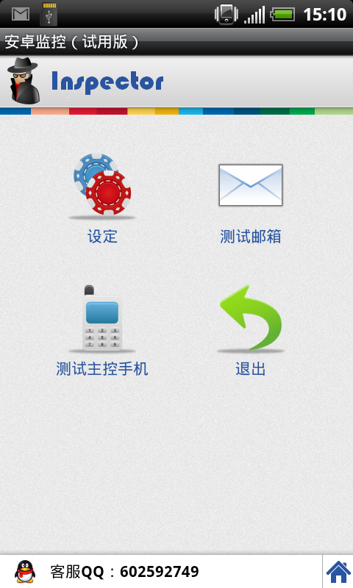
点击该按钮进入下面的设定界面（图2，图3）
点击该按钮将打开浏览器查看产品主页。
图1
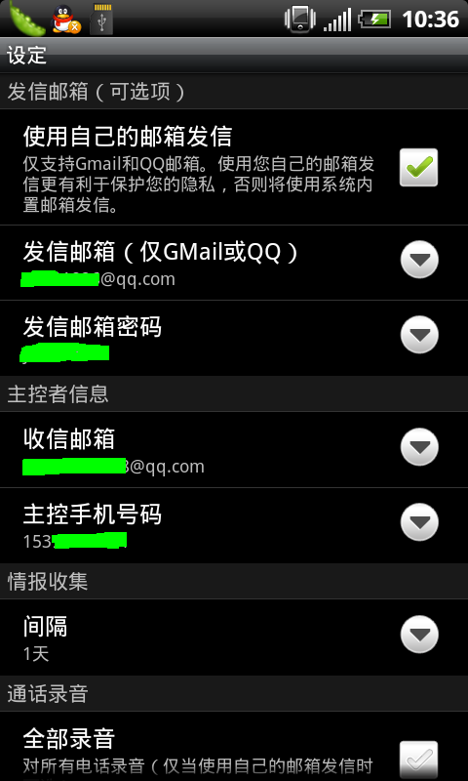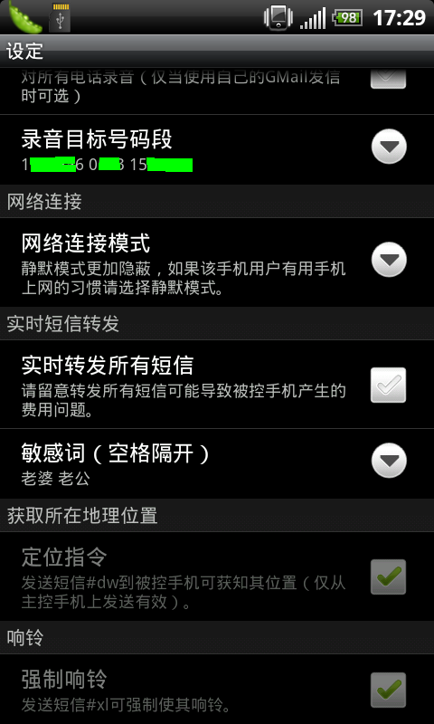
图2 图3
- 设定完后退出。建议然后立即重启手机，因为部分功能重启后方才生效。
- 今后设置/更改，可再使用###短信激活该设定对话框。或者通过远程短信设置（参见“短信遥控指令.doc”文档）。
- 试用版有2天试用期。过期后所有功能失效，也无法再进入以上设定界面。
另外，试用期内，通话录音功能可使用5次，短信转发可转发10条，超过后就无法再录音或转发。

正式使用
- 购买注册码。
- 通过#0#短信指令完成远程注册（参见“短信遥控指令.doc”文档）（该注册方式不会在对方手机上弹出设定对话框）。
或者直接发送短信到该手机，短信内容仅为注册码，该注册方式在完成注册的同时会在对方手机上弹出设定对话框。
注意：完成注册后，部分功能待手机重启后方才有效。

设定及功能说明

4.1 设定发信邮箱
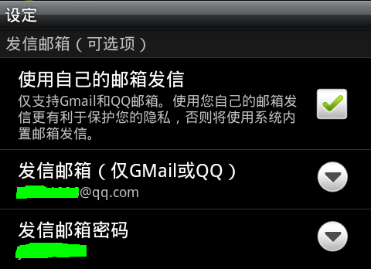
您可以选择使用系统默认邮箱或您自己的Gmail/QQ邮箱作为发信邮箱。使用您自己的邮箱能更好的保护您的私隐。

4.2设定主控信息
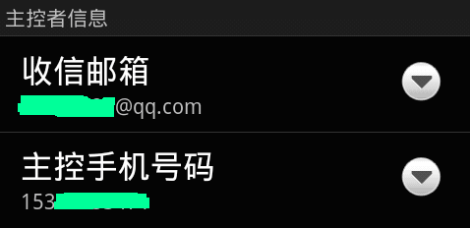
设置您的主控邮箱和主控手机号码。以后通话录音，联系人，通话记录，所有短信都会发到您的邮箱里。而实时短信以及定位结果都会通过短信的形式发到您的手机上。

4.3 设定情报收集间隔
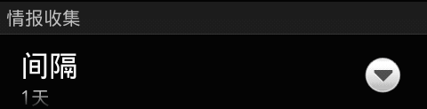
该功能指的是每隔一段时间将全部联系人，短信和通话记录发到您的邮箱。默认是每隔1天。您可以根据需要设置成1~7天间隔。

4.4 设定通话录音
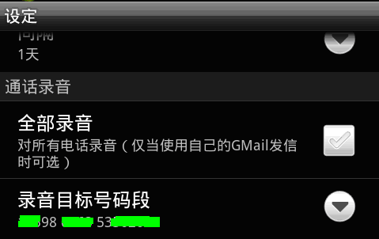
试用版用户不能对全部通话录音，正式注册版可以。
当仅对录音目标号码段录音时，仅当对方号码中包含其中某个目标号码段时才会录音。录音文件都会保存成wav格式，任何音乐播放器都可以播放。

4.5 设定网络连接方式
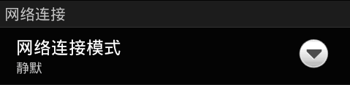
网络连接方式有两种：静默和主动。
静默：只有在用户自己联网（WIFI或3G/GPRS）的时候才会在后台立即发送录音文件和信息文件到邮箱。优点是隐蔽不以察觉，尤其是如果用户有用手机上网的习惯推荐用该选项。
主动：即当有录音或信息文件建立，立即尝试主动打开用户手机网络，发送完毕后关闭网络。优点是发送更及时，但存在被察觉的风险。如果用户很少用手机上网推荐用此选项。

4.6 设定短信实时转发
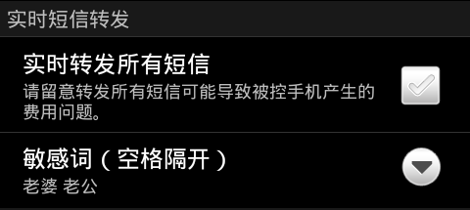
默认不转发所有短信。当选择转发所有短信时，请留意被控机上短信费用问题。当不选择转发所有短信时，仅当短信包含其中某个敏感词才会实时转发。与定期将所有短信发送到信箱不同，该功能由于是短信实时转发，更具时效性。

4.7 短信定位
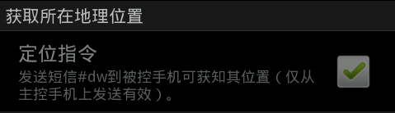
发送短信#dw到被控手机，过两分钟可收到该手机所在位置短信。该位置根据实际情况可能由GPS，或WIFI定位，或基站定位产生。您可以直接点击短信中的链接或根据经纬度信息去maps.google.com查看地图。（详见“短信定位功能.doc”）

4.8 警报响铃
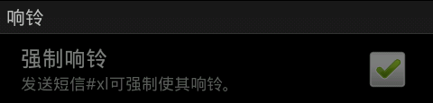
发送短信#xl到被控手机，即可强制令手机以最大音量持续不断的发出警报铃音，除非关机或拔掉电池，否则无法关闭，因此请慎用。

换卡提醒
如果用户更换SIM卡，会自动发送一条短信到主控手机提醒。
--------------------------------------------------------------------------------------------------------------------------------
以后所有设定均可再次短信###激活该对话框更改，或通过短信远程更改（参见“短信遥控指令.doc”文档）。

